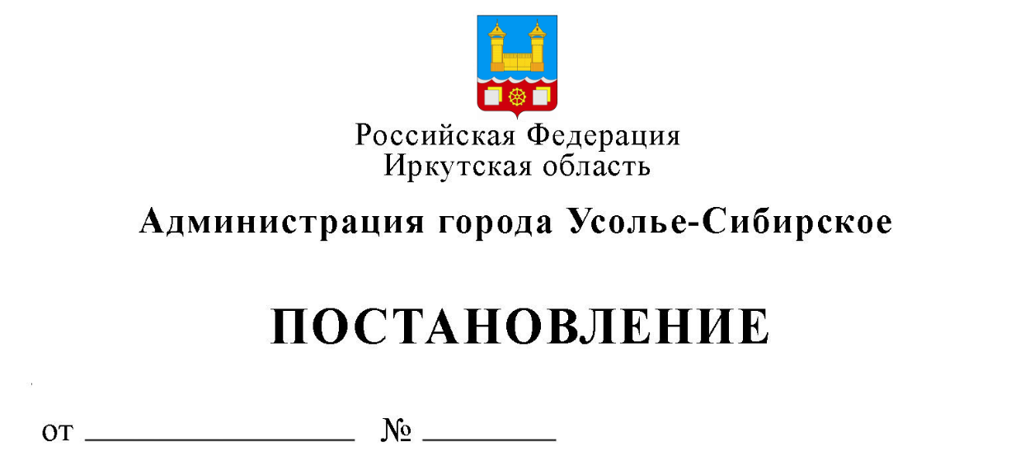

О внесении изменений в муниципальную
программу города Усолье-Сибирское
«Формирование современной городской
среды» на 2018-2024 годы, утвержденную
постановлением администрации города
Усолье-Сибирское от 15.11.2017 № 2495
(в редакции от 12.01.2022 № 13-па)

В соответствии с решением Думы города Усолье-Сибирское от 23.12.2021 г. № 79/7 «Об утверждении бюджета города Усолье-Сибирское на 2022 год и плановый период 2023-2024 годов», Положением о порядке принятия решений о разработке муниципальных программ города Усолье-Сибирское, их формирования и реализации, утвержденным постановлением администрации города от 01.08.2019 г. № 1901, руководствуясь ст. ст. 28, 55 Устава города Усолье-Сибирское, администрация города Усолье-Сибирское

ПОСТАНОВЛЯЕТ:

- Внести в муниципальную программу города Усолье-Сибирское «Формирование современной городской среды» на 2018-2024 годы, утвержденную постановлением администрации города Усолье-Сибирское от 15.11.2017 г. № 2495 (в редакции постановлений администрации города Усолье-Сибирское от 24.01.2018 г. № 162, от 28.03.2018 г. № 661, от 20.06.2018 г. № 1198, от 19.07.2018 г. № 1372, от 06.11.2018 г. № 1979, от 21.02.2019 г. № 382, от 29.03.2019 г. № 707, от 06.05.2019 г. № 975, от 03.06.2019 г. № 1300, от 01.08.2019 г. № 1898, от 15.11.2019 г. № 2813, от 20.01.2020 г. № 71, от 02.03.2020 г. № 455, от 01.04.2020 г. № 677, от 29.07.2020 г. № 1344, от 21.09.2020 г. № 1662, от 12.11.2020 г. № 2083, от 15.01.2021 г. № 50, от 10.03.2021 г. № 466, от 17.06.2021 г. № 1251-па, от 26.08.2021 г. № 1723-па, от 18.10.2021 г. № 2126-па, от 12.01.2022 г. № 13-па) (далее – Программа), следующие изменения:
  - Строку «Ресурсное обеспечение муниципальной программы» Паспорта Программы изложить в новой редакции:
Ресурсное обеспечение муниципальной программы | Общий объем финансирования муниципальной программы составляет 404 595 562,50 руб., в том числе по годам:  2018 год – 43 902 538,94 руб.;  2019 год – 64 045 216,06 руб.;  2020 год – 86 901 811,42 руб.;  2021 год – 154 794 627,56 руб.;  2022 год – 44 872 722,84 руб.;  2023 год – 5 039 322,84 руб.;  2024 год – 5 039 322,84 руб.  Из них средства местного бюджета составляют:  32 250 030,27 руб., в том числе по годам:  2018 год – 1 336 011,72 руб.;  2019 год – 4 951 546,19 руб.;  2020 год – 1 964 946,37 руб.;  2021 год – 8 879 557,47 руб.;  2022 год – 5 039 322,84 руб.;  2023 год – 5 039 322,84 руб.;  2024 год – 5 039 322,84 руб.  Из них средства областного бюджета составляют: 77 238 178,99 руб., в том числе по годам:  2018 год – 12 023 605,47 руб.;  2019 год – 10 194 383,22 руб.;  2020 год – 16 275 463,82 руб.;  2021 год – 30 652 664,11 руб.;  2022 год – 8 092 062,37 руб.;  2023 год – 0,00 руб.;  2024 год – 0,00 руб.  Из них средства федерального бюджета составляют: 292 722 631,34 руб., в том числе по годам:  2018 год – 30 542 921,75 рублей;  2019 год – 46 514 564,75 руб.;  2020 год – 68 661 401,23 руб.;  2021 год – 115 262 405,98 руб.;  2022 год – 31 741 337,63 руб.;  2023 год – 0,00 руб.;  2024 год – 0,00 руб.  Из них целевые средства составляют 2 384 721,90 руб., в том числе по годам:  2018 год – 0,00 руб.;  2019 год – 2 384 721,90 руб.;  2020 год – 0,00 руб.;  2021 год – 0,00 руб.;  2022 год – 0,00 руб.;  2023 год – 0,00 руб.;  2024 год – 0,00 руб.  Объем финансирования за счет средств федерального и областного бюджетов ежегодно уточняется в соответствии с подпрограммой «Развитие благоустройства территорий муниципальных образований Иркутской области» на 2018-2024 годы государственной программы Иркутской области «Формирование современной городской среды» на 2018-2024 годы.
  - Строку «Ресурсное обеспечение подпрограммы» Паспорта Подпрограммы «Развитие благоустройства территории города Усолье-Сибирское» на 2018-2024 годы (далее – Подпрограмма) Программы изложить в новой редакции:
Ресурсное обеспечение подпрограммы | Общий объем финансирования подпрограммы составляет 404 595 562,50 руб., в том числе по годам:  2018 год – 43 902 538,94 руб.;  2019 год – 64 045 216,06 руб.;  2020 год – 86 901 811,42 руб.;  2021 год – 154 794 627,56 руб.;  2022 год – 44 872 722,84 руб.;  2023 год – 5 039 322,84 руб.;  2024 год – 5 039 322,84 руб.  Из них средства местного бюджета составляют:  32 250 030,27 руб., в том числе по годам:  2018 год – 1 336 011,72 руб.;  2019 год – 4 951 546,19 руб.;  2020 год – 1 964 946,37 руб.;  2021 год – 8 879 557,47 руб.;  2022 год – 5 039 322,84 руб.;  2023 год – 5 039 322,84 руб.;  2024 год – 5 039 322,84 руб.  Из них средства областного бюджета составляют: 77 238 178,99 руб., в том числе по годам:  2018 год – 12 023 605,47 руб.;  2019 год – 10 194 383,22 руб.;  2020 год – 16 275 463,82 руб.;  2021 год – 30 652 664,11 руб.;  2022 год – 8 092 062,37 руб.;  2023 год – 0,00 руб.;  2024 год – 0,00 руб.  Из них средства федерального бюджета составляют: 292 722 631,34 руб., в том числе по годам:  2018 год – 30 542 921,75 рублей;  2019 год – 46 514 564,75 руб.;  2020 год – 68 661 401,23 руб.;  2021 год – 115 262 405,98 руб.;  2022 год – 31 741 337,63 руб.;  2023 год – 0,00 руб.;  2024 год – 0,00 руб.  Из них целевые средства составляют 2 384 721,90 руб., в том числе по годам:  2018 год – 0,00 руб.;  2019 год – 2 384 721,90 руб.;  2020 год – 0,00 руб.;  2021 год – 0,00 руб.;  2022 год – 0,00 руб.;  2023 год – 0,00 руб.;  2024 год – 0,00 руб.  Объем финансирования за счет средств федерального и областного бюджетов ежегодно уточняется в соответствии с подпрограммой «Развитие благоустройства территорий муниципальных образований Иркутской области» на 2018-2024 годы государственной программы Иркутской области «Формирование современной городской среды» на 2018-2024 годы.
  - Приложение 3 к Программе изложить в новой редакции (прилагается - Приложение 1).
2. Опубликовать настоящее постановление в газете «Официальное Усолье» и разместить на официальном сайте администрации города Усолье-Сибирское в информационно-телекоммуникационной сети «Интернет».
3. Настоящее постановление вступает в силу со дня его официального опубликования.
4. Контроль за исполнением настоящего постановления возложить на заместителя мэра города – председателя комитета по городскому хозяйству администрации города Усолье-Сибирское Шаипову Л.Р.

Мэр города М.В. Торопкин

Подготовила: Согласовано:
Ю.А. Тимофеева

Заместитель мэра - председатель
комитета по городскому хозяйству
администрации города Л.Р. Шаипова

Председатель комитета по
финансам администрации города Е.Г. Егорова

Начальник юридического отдела
администрации города Е.М. Поцелуйко

Председатель комитета экономического
развития администрации города И.А. Трофимова

Директор МКУ «ЦБ
города Усолье-Сибирское О.А. Левина

